

**QUALIDADE DE SOFTWARE**

Nome completo

LUCAS COSTA DA SILVA

Análise de Qualidade

Trabalho acadêmico

Cidade: ITABORAÍ

Ano : 2024

# RESUMO

Nesse documento será realizado uma análise geral de um produto simples e utilizado no dia a dia na vida de muitas pessoas, iremos analisar qualidade do material, dimensões do produto, design, se é um bom produto ou não.

# INTRODUÇÃO

Abordaremos nesse trabalho uma análise técnica de uma garrafa de água muito utilizada no meu dia a dia, seja para caminhar, no trabalho e na musculação. Iremos analisar os matéria prima, utilidade, capacidade de armazenamento e suas dimensões. Eu espero que ao fim desse projeto eu possa ter uma visão mais técnica desses projetos de análise do mercado.

# 

# O PROJETO

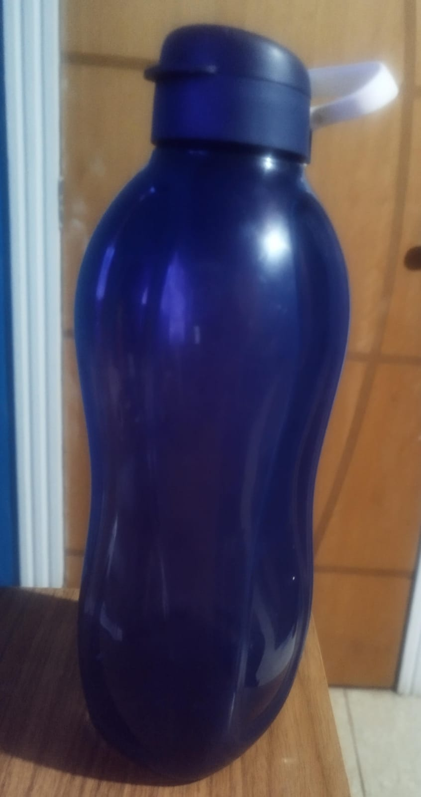

## Detalhes do produto ou serviço

|  |  |
| --- | --- |
| **Nome do produto ou serviço:** | **Garrafa de água esportiva 2 litros** |
| **Fabricante:** | **Tupperware** |
| **Tempo de uso:** | 1 Ano de uso |
| **Outros detalhes relevantes sobre o produto:** | **É uma garrafa bem resistente a quedas, e bem duradoura.** |

|  |
| --- |
| **Característica : Ecottuper são feitas por uma matéria livre de BPA (bisfenol) material utilizado em muitos produtos plásticos que quando são super aquecidos ou congelados podem liberar substâncias cancerígenas. Suas dimensões são 10 cm de largura x 31 de comprimento.** |
| **Usabilidade: Uma garrafa simples e fácil de se utilizar.** |
| **Matéria prima: Essas garrafas geralmente são feitas por um material plástico durável como o polipropileno.** |
| **Performance: Uma garrafa que cumpre com o que diz, capacidade de 2 litros, já foi testado a sua resistência contra queda e ela saiu inteira depois de uma grande queda.** |
| **Design: Moderno e anatômico.** |

## Relatório : É uma excelente garrafa, uso ela todos dias seja para malhar ou me acompanhar durante os meus estudos, aos meus olhos não possui nenhum ponto negativo que possa ser mencionado.

## Evidências :

# 

Garrafa de material polipropileno, com dimensões de 10 de largura e 31 de comprimento. Super resistente e útil ao di a dia.

## Onde encontrar :

### [www.amazon.com.br › garrafa-tupperware-2-litros › sGarrafa Tupperware 2 Litros Na Amazon.com.br](https://www.amazon.com.br/garrafa-tupperware-2-litros/s?k=garrafa+tupperware+2+litros)

# CONCLUSÃO :

Com esse trabalho aprendi a analisar de forma mais técnica produtos do meu dia a dia e qualidades técnicas, concluo que com isso esse trabalho pode me gerar uma ánalise mais técnicas da minha vida profissional em visão diferente daqui eu tinha, como por exemplo poder analisar melhor ambiente de trabalho, equipe de trabalho e etc...

# 

# REFERÊNCIAS BIBLIOGRÁFICAS

Todas as informações contidas nesse trabalho foram retiradas do google, desde da descrição do produto pelo mercado livre, do próprio site da tupperware.